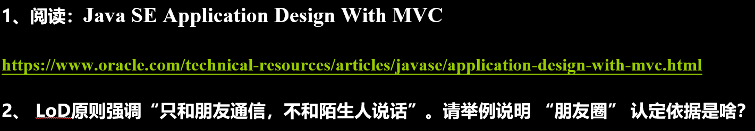

一、阅读信息
文章标题：Java SE Application Design With MVC
作者：Robert Eckstein
发布时间：March 2007
阅读地址：https://www.oracle.com/technical-resources/articles/javase/application-design-with-mvc.html

二、文章核心内容
- MVC 将数据和业务规则从展示方式中解耦，典型地分为 Model、View、Controller 三部分。
- Model 负责数据及其访问/更新规则，View 负责把 Model 的内容展示出来，Controller 负责把用户操作转换成对 Model 的修改。
- 文章强调了常见的事件通知方式：View 监听 Model 的变化，Model 并不知道具体的 View。
- 同一个 Model 可以对应多个 View，多个界面可以同时反映同一份数据。
- 文章还介绍了修改后的 MVC：Controller 夹在 Model 和 View 之间，数据变化通过 Controller 转发。
- 作者指出，Swing GUI 开发中要注意事件回路、重复更新等问题，不能简单把 Model、View、Controller 绑得太死。
- 结论是：MVC 是 GUI 编程的重要基础，既能提高可维护性，也便于扩展多个视图。

三、我对文章的理解
这篇文章真正强调的不是“把界面分成三层”这么简单，而是要让数据、展示和交互各自承担明确职责。尤其在 Java SE / Swing 场景下，Model 不应该直接依赖 View，View 也不应该直接操作业务细节。
文章中提到的 property change listener、多个视图共享一个模型、以及控制器居中转发，都说明 MVC 的核心目标是降低耦合、增强复用和可测试性。

四、LoD 原则中“朋友圈”的认定依据
LoD（Law of Demeter）常说“只和朋友通信，不和陌生人说话”。这里的“朋友”一般按对象的直接可见关系来认定，核心依据是“直接知道、直接持有、直接传入、直接创建”。
- 对象自己的方法和字段所在的对象。
- 方法参数传进来的对象。
- 方法内部自己 new 出来的局部对象。
- 当前对象直接持有的成员对象，也就是组合/聚合关系里的直接伙伴。
- 通常不应该通过 A.getB().getC().doSomething() 这种“火车式调用”去碰远处对象。

五、LoD 朋友圈举例说明
示例 1：学生对象向班长借笔。
Student 只需要和“班长”这个直接对象说话，不必先找班主任，再让班主任去找班长。班长是学生的直接朋友，班主任不是这次通信的必经中介。
示例 2：订单对象计算优惠。
Order 只和自己持有的 Customer、Item 对象通信，或者和方法参数传进来的 DiscountPolicy 通信，不要通过 customer.getAccount().getVipCard().getLevel() 去深挖陌生对象。
示例 3：图书馆借书。
BorrowService 可以直接和 Member、Book、LoanPolicy 通信，因为它们是当前业务过程中的直接对象；但不应该为了取一个姓名而层层穿透 member.getProfile().getPerson().getName()。

